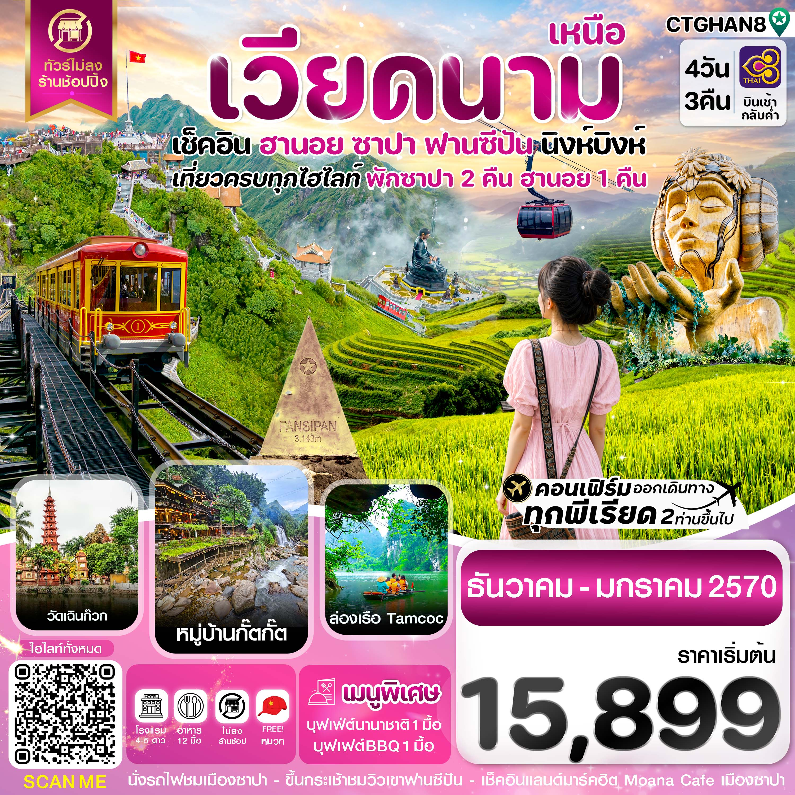

✅ชมนาขั้นบันไดใหญ่ที่สุดในโลก , ช้อปปิ้งตลาดดังฮานอย ตลาด 36 สาย
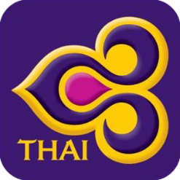
✅เช็คอินแลนด์มาร์คแห่งใหม่ของซาปา โมอาน่า คาเฟ่
✅พิเศษ นั่งรถไฟชมเมืองซาปา และ นั่งกระเช้าขึ้นสู่ยอดเขาฟานซีปัน
✅อิ่มอร่อยกับบุฟเฟ่ต์นานาชาติ 1 มื้อ / บุฟเฟ่ต์ BBQ 1 มื้อ ที่ซาปา
✅ขอพรวัดเก่าแก่ และศักดิ์สิทธิ์ของเมืองหลวงฮานอย ณ วัดเฉินก๊วก
✅เพลิดเพลินกับการนั่งเรือชมธรรมชาติ ตามก๊ก
✅พักโรงแรม 4 ดาว ซาปา 2 คืน / ฮานอย 1 คืน / ฟรีหมวกเวียดนามท่านละ 1 ใบ
✅ทัวร์ไม่ลงร้านช้อปปิ้ง
กำหนดการเดินทาง: ตุลาคม 2569 - มีนาคม 2570
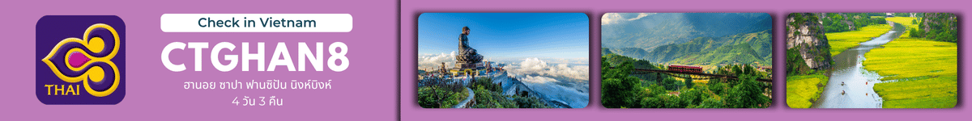

เส้นทางการบิน | เที่ยวบิน | เวลาออก-เวลาถึง | ระยะเวลาเดินทาง
สุวรรณภูมิ-ฮานอย (BKK-HAN) | TG560 | 07.45-09.35 | 1 ชั่วโมง 50 นาที
ฮานอย-สุวรรณภูมิ (HAN-BKK) | TG565 | 20.25-22.15 | 1 ชั่วโมง 50 นาที
กรณีลูกค้ามีซื้อตั๋วภายในประเทศ กรุณาสอบถามคอนเฟิร์มตารางการบินกับทางเจ้าหน้าที่อีกครั้ง
เที่ยวบิน, ราคาตั๋วและรายการอาจมีการเปลี่ยนแปลงได้ตามความเหมาะสม โดยมิต้องแจ้งให้ ทราบล่วงหน้า

วันที่ | รายการท่องเที่ยว | รายละเอียดอาหาร (12 มื้อ) |  |  | โรงแรมที่พัก  หรือเทียบเท่า
วันที่ | รายการท่องเที่ยว | เช้า | เที่ยง | เย็น | โรงแรมที่พัก  หรือเทียบเท่า
1 | สุวรรณภูมิ - ฮานอย -ซาปา - โบสถ์หินที่เก่าแก่ ตลาดไนต์เมืองซาปา |  | 🍽 | บุฟเฟ่ต์  BBQ | Canvas Legend Sapa  ระดับ 4 ดาว (หรือเทียบเท่า)
2 | นั่งรถไฟชมเมืองซาปา - นั่งกระเช้าขึ้นเขาฟานซีปัน (รวมค่ากระเช้าแล้ว) – โมอาน่า ซาปา คาเฟ่ -หมู่บ้าน Cat Cat | 🍽 | บุฟเฟ่ต์นานาชาติ | 🍽 | Canvas Legend Sapa  ระดับ 4 ดาว (หรือเทียบเท่า)
3 | ซาปา–ลาวไก– ฮานอย–สุสานอดีตประธานอธิบดีโฮจิมินห์ - วัดเฉินก๊วก -ทะเลสาบคืนดาบ– ถนน 36 สาย | 🍽 | 🍽 | 🍽 | Western Skyline Hotel  ระดับ 4 ดาว (หรือเทียบเท่า)
4 | ฮานอย - นิงห์บิงห์ - ล่องเรือตามก๊ก – สนามบินฮานอย – สุวรรณภูมิ | 🍽 | 🍽

วันแรก สุวรรณภูมิ - ฮานอย -ซาปา - โบสถ์หินที่เก่าแก่ – ตลาดไนต์เมืองซาปา
04.20 น. พร้อมกันที่ สนามบินสุวรรณภูมิ เคาน์เตอร์สายการบินไทยแอร์เวย์ (TG) เจ้าหน้าที่บริษัทฯคอยให้การต้อนรับและอำนวยความสะดวกแก่ท่าน
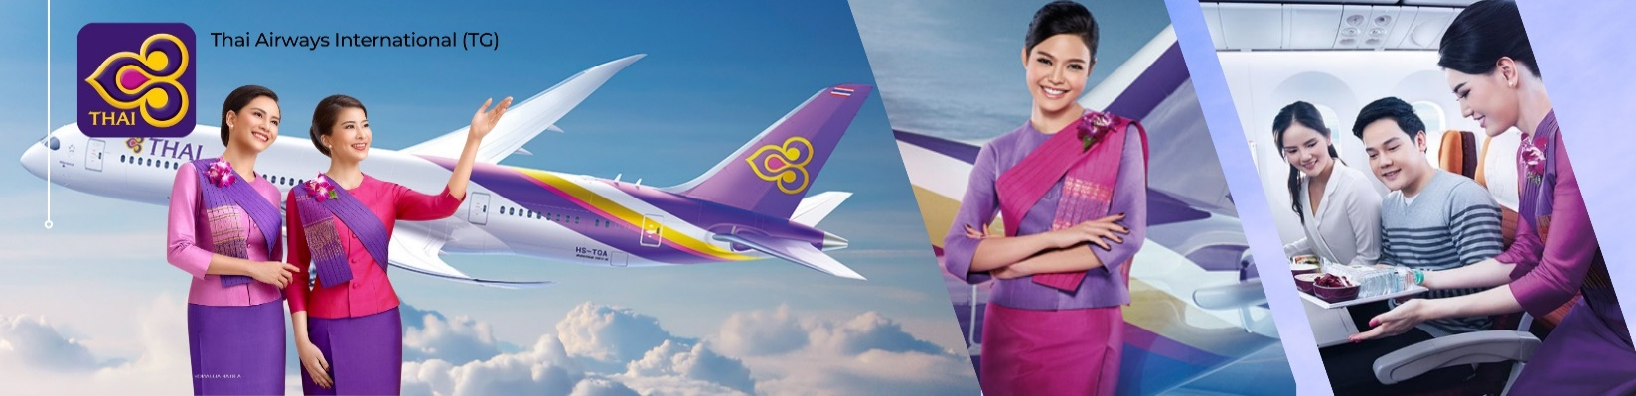
07.45 น. ออกเดินทางสู่กรุงฮานอย นครหลวงแห่งสาธารณรัฐสังคมนิยมเวียดนามโดยเที่ยวบินที่ TG560
มีบริการอาหารร้อนบนเครื่องบิน (1)
09.35 น. เดินทางถึง สนามบินฮานอย หลังผ่านการตรวจคนเข้าเมืองและศุลกากรแล้วนำท่านขึ้นรถบัสปรับอากาศ
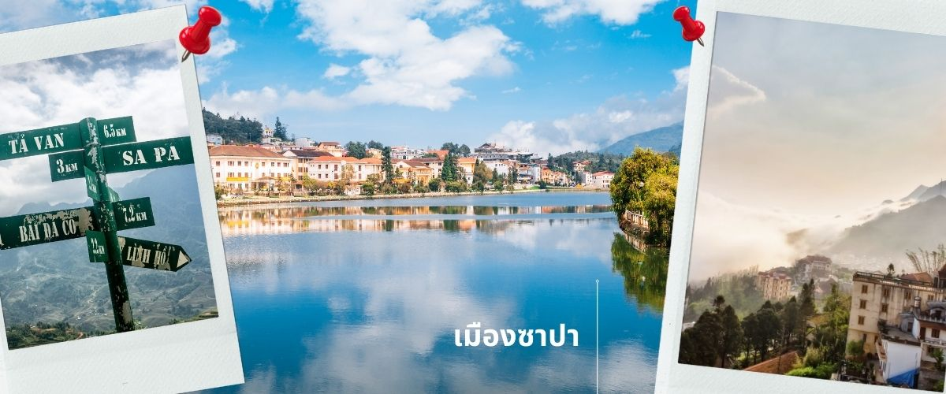
นำท่านเดินทางขึ้นเหนือมุ่งหน้าสู่ เมืองซาปา ซึ่งตั้งอยู่ทางภาคเหนือของประเทศเวียดนามใกล้กับชายแดนจีน อยู่ในเขตจังหวัดลาวไก ตัวเมืองตั้งอยู่บนระดับความสูงกว่าระดับน้ำทะเลถึง 1,650 เมตร จึงมีอากาศหนาวเย็นตลอดปี ที่นี่จึงเป็นแหล่งปลูกผักและผลไม้เมืองหนาวที่สำคัญของเวียดนาม อีกทั้งยังเป็นดินแดนแห่งขุนเขาที่มีความหลากหลายของชาติพันธุ์มากที่สุดในเวียดนามอีกด้วย ในอดีตเมืองนี้ถูกพัฒนาขึ้นเป็นเมืองตากอากาศของชาวฝรั่งเศส...สมัยที่เวียดนามเป็นอาณานิคมของฝรั่งเศส (ระยะทาง 350 กิโลเมตร ใช้เวลาเดินทางประมาณ 5-7 ชั่วโมง)
เที่ยง รับประทานอาหารกลางวัน ณ ภัตตาคาร (2)

จากนั้นพาทุกท่านชม โบสถ์หินแห่งเมืองซาปา (The Ancient Stone Church) อีกหนึ่งแลนด์มาร์กสำคัญของซาปาที่ต้องไปเช็คอิน เป็นโบสถ์หินที่สร้างขึ้นโดยชาวฝรั่งเศส เนื่องจากครั้งที่เป็นเมืองอาณานิคม มีชาวฝรั่งเศสมาอาศัยอยู่เมืองซาปาจำนวนมาก จึงเป็นโบสถ์สำคัญของเมืองนี้ที่ใช้ในการร่วมพิธีมิสซา ถึงแม้ว่าในตอนนี้ชาวฝรั่งเศสจะย้ายกลับไปแล้ว แต่โบสถ์แห่งนี้ก็ได้รับการอนุรักษ์เอาไว้เป็นอย่างดีและชาวซาปาที่เป็นคาทอลิคก็ยังคงใช้งานอยู่จนปัจจุบัน
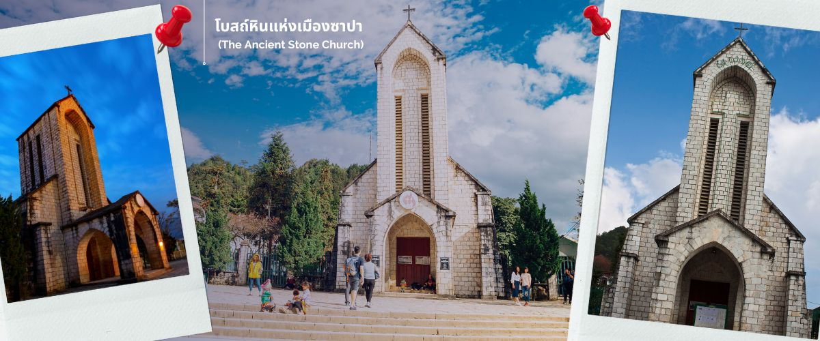
นำท่านช้อปปิ้งที่ ตลาดไนต์เมืองซาปา มีสินค้าให้ท่านเลือกช้อปปิ้งมากมาย ไม่ว่าจะเป็นสินค้าพื้นเมือง ของฝาก ขนม กระเป๋า รองเท้า ท่านสามารถช้อปปิ้งให้อย่างจุใจ
ค่ำ รับประทานอาหารค่ำ ณ ภัตตาคาร บุฟเฟ่ต์ BBQ (3)
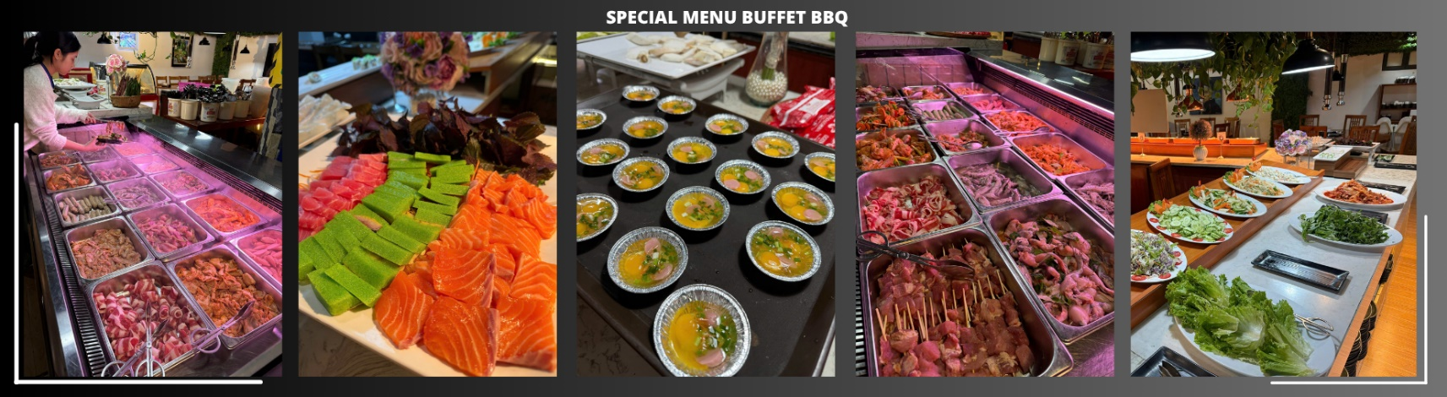
นำท่านเข้าสู่ที่พัก Canvas Legend Sapa ระดับ 4 ดาว (หรือเทียบเท่า)

วันที่สอง นั่งรถไฟชมเมืองซาปา-นั่งกระเช้าขึ้นเขาฟานซีปัน(รวมค่ากระเช้าแล้ว)–โมอาน่า ซาปา คาเฟ่ - หมู่บ้าน Cat Cat
เช้า รับประทานอาหารเช้า ณ ห้องอาหารของโรงแรม (4)
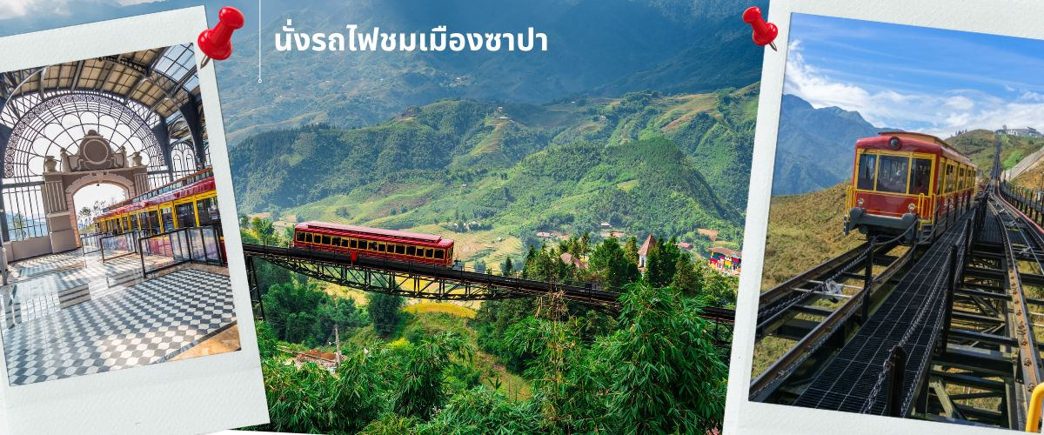
นำท่าน นั่งรถไฟชมเมืองซาปา (รวมค่ารถไฟชมเมือง) ท่านจะได้พบกับวิวทิวทัศน์ของเมืองซาปาที่เต็มไปด้วยความสดชื่น และสูดกลิ่นอายธรรมชาติ และยังตื่นตาไปด้วยวิวภูเขา และนาขั้นบันได ที่มีชื่อเสียงของเมืองซาปาอีกด้วย ความยาวประมาณ 2 กิโลเมตร โดยใช้เวลาประมาณ 20 นาทีเพื่อไปสู่สถานีขึ้นกระเช้า ที่จะนำท่านขึ้นสู่ยอดเขาฟานซีปัน
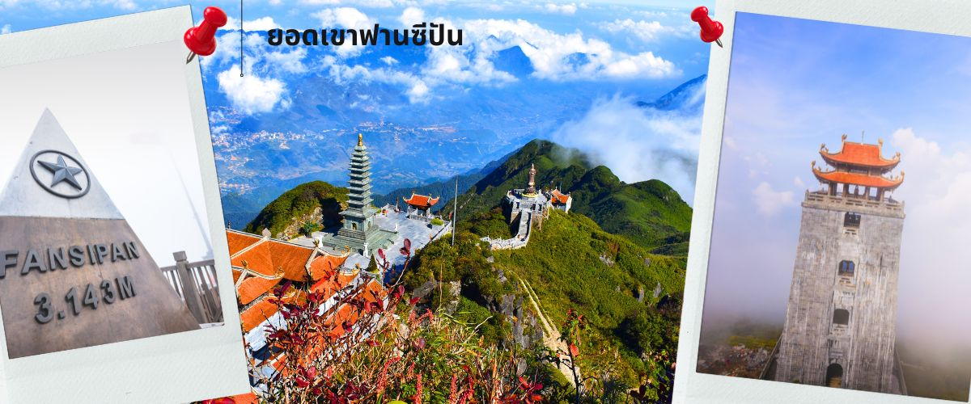
จากนั้นนำท่าน นั่งกระเช้าขึ้นเขาฟานซีปัน (รวมค่ากระเช้าขึ้นเขา) ข้ามภูเขากว่า 7 กิโลเมตร ใช้เวลาประมาณ 15 นาที ข้ามเทือกเขาน้อยใหญ่มากมายสู่เทือกเขา ฟานซีปัน ท่ามกลางมวลเมฆหมอกที่ลอยละล่องอยู่รอบๆชมทัศนียภาพที่แสนสวยงามบนจุดชมวิวในระดับความสูง 3,143 เมตร จุดที่ได้รับการขนานมานว่าเป็นหลังคาแห่งอินโดจีน ด้วยทิวทัศน์แบบพาโนรามาพร้อมสัมผัสอากาศที่หนาวเย็นตลอดทั้งปี ท่านสามารถเดินขึ้นสู่จุดสูงสุดของยอดเข้าฟานซีปัน หรือเลือกใช้บริการรถราง (ไม่รวมรถรางขึ้นสู่ยอดเขาฟานซีปัน) เพื่อพิชิตสุดที่สูงที่สุดในเอเชียตะวันออกเฉียงใต้ หรือหลังคาแห่งอินโดจีน หมายเหตุ : กรณีกระเช้าฟานซีปันปิดปรังปรุงในช่วงที่ลูกค้าเดินทาง ทางผู้จัดจะเปลี่ยนรายการท่องเที่ยวไปสะพานกระจกมังกรเมฆแทน
เที่ยง รับประทานอาหารกลางวัน ณ ภัตตาคาร บุฟเฟ่ต์นานาชาติ (5)
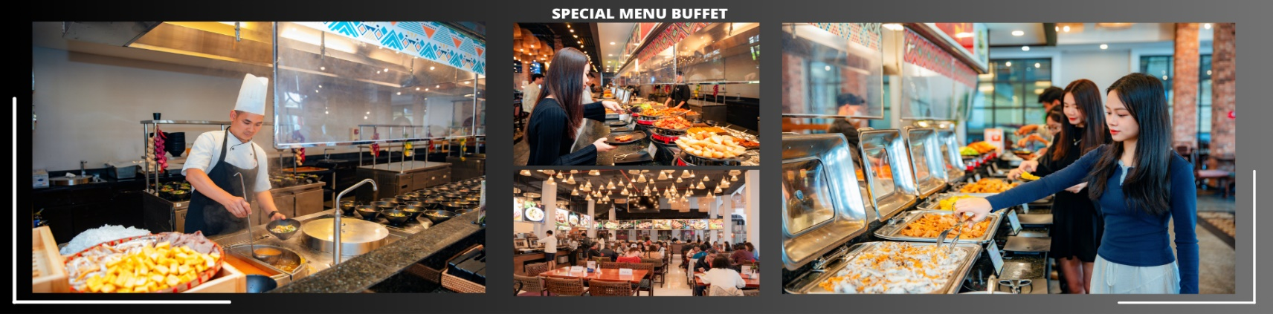
พาท่านเช็คอินแลนด์มาร์คแห่งใหม่ของซาปา โมอาน่า ซาปา คาเฟ่ (MOANA SAPA CAFÉ) จำลองไฮไลท์ของที่เที่ยวแต่ละที่มารวมไว้ให้ท่านได้ถ่ายรูปท่ามกลางบรรยากาศที่โอบล้อมไปด้วยภูเขา นอกจากนี้ยังมีเครื่องดื่มจำหน่ายให้ท่านได้พักดื่มเครื่องดื่ม และยังได้เพลิดเพลินกับสายหมอกจางๆ พร้อมกับบรรยากาศสุดโรแมนติก (ไม่รวมค่าอาหารและเครื่องดื่ม)
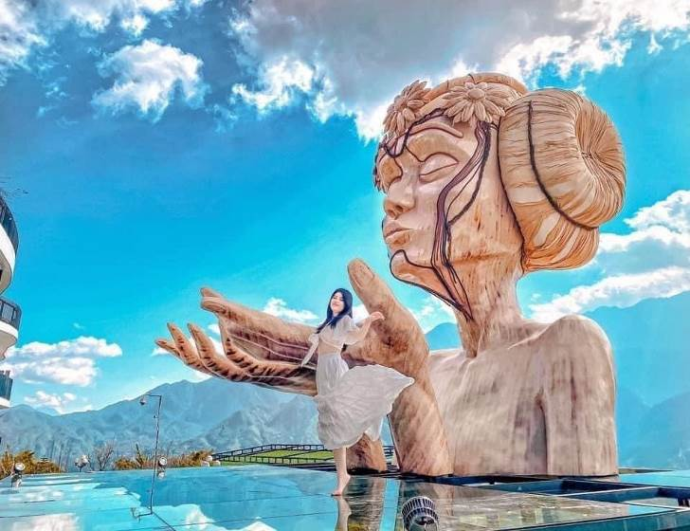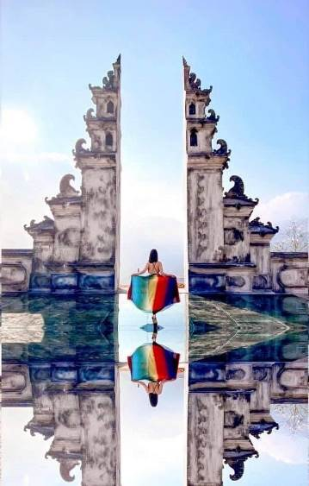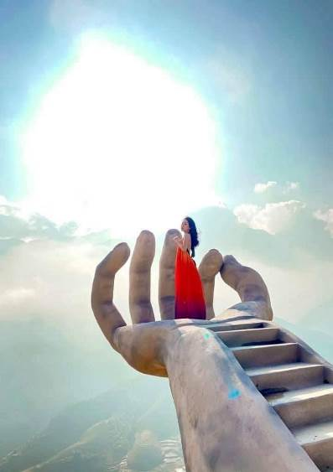
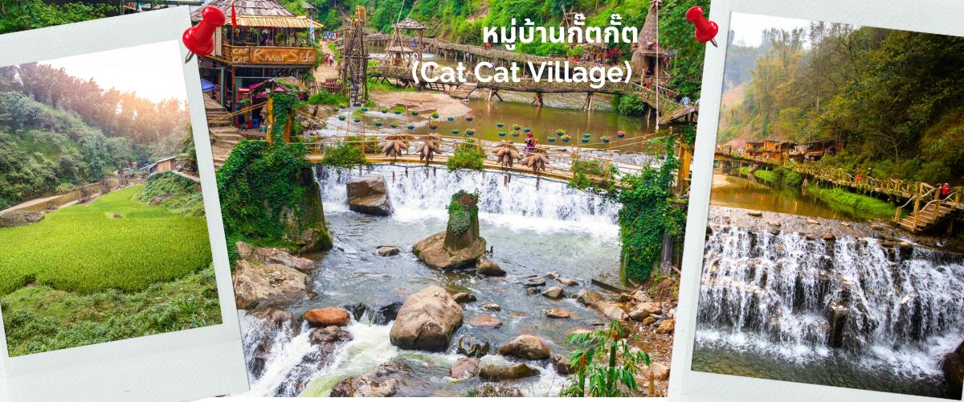
จากนั้นนำท่านชม หมู่บ้านกั๊ตกั๊ต (Cat Cat Village) หมู่บ้านกั๊ตกั๊ตเป็นหนึ่งในหมู่บ้านเล็กๆที่เก่าแก่ที่สุดในภูมิภาคนี้และเป็นที่รู้จักกันดีว่าเป็นหมู่บ้านของชนกลุ่มน้อยชาวม้งดำ หมู่บ้านกั๊ตกั๊ตเป็นสถานที่ที่เหมาะสำหรับทุกคนที่ต้องการประสบการณ์การเดินเขา รวมถึงสัมผัสวิถีชีวิตในพื้นที่ภูเขาด้วยและขนบธรรมเนียมประเพณีของคนท้องถิ่น หมู่บ้านกั๊ตกั๊ตล้อมรอบด้วยนาข้าวขั้นบันไดบนหุบเขาที่สวยงาม, เนินเขาที่เขียวขจี และน้ำตกที่สวยงาม ทำให้นักท่องเที่ยวที่มาเที่ยวที่นี่ได้เห็นทิวทัศน์ที่งดงามของซาปา
ค่ำ รับประทานอาหารค่ำ ณ ภัตตาคาร (6)
นำท่านเข้าสู่ที่พัก Canvas Legend Sapaระดับ 4 ดาว (หรือเทียบเท่า)

วันที่สาม ซาปา–ลาวไก–ฮานอย–สุสานอดีตประธานอธิบดีโฮจิมินห์ (ด้านนอก) - ทะเลสาบคืนดาบ – ถนน 36 สาย
เช้า รับประทานอาหารเช้า ณ ห้องอาหารของโรงแรม (7)
ได้เวลาอันสมควรนำท่านเดินทางสู่ฮานอย ใช้เวลาประมาณ 5-7 ชม.
เที่ยง รับประทานอาหารกลางวัน ณ ภัตตาคาร (8)
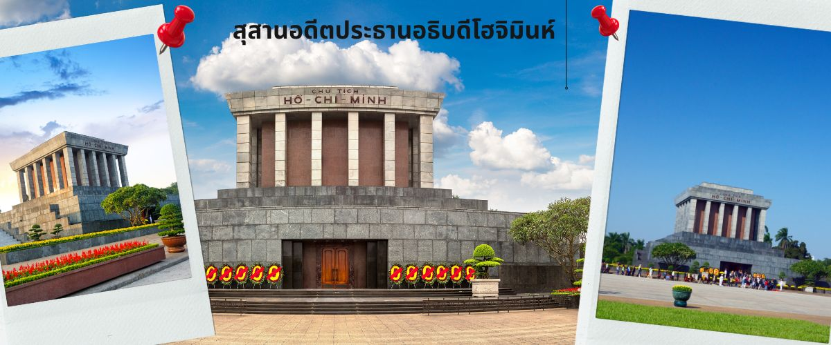
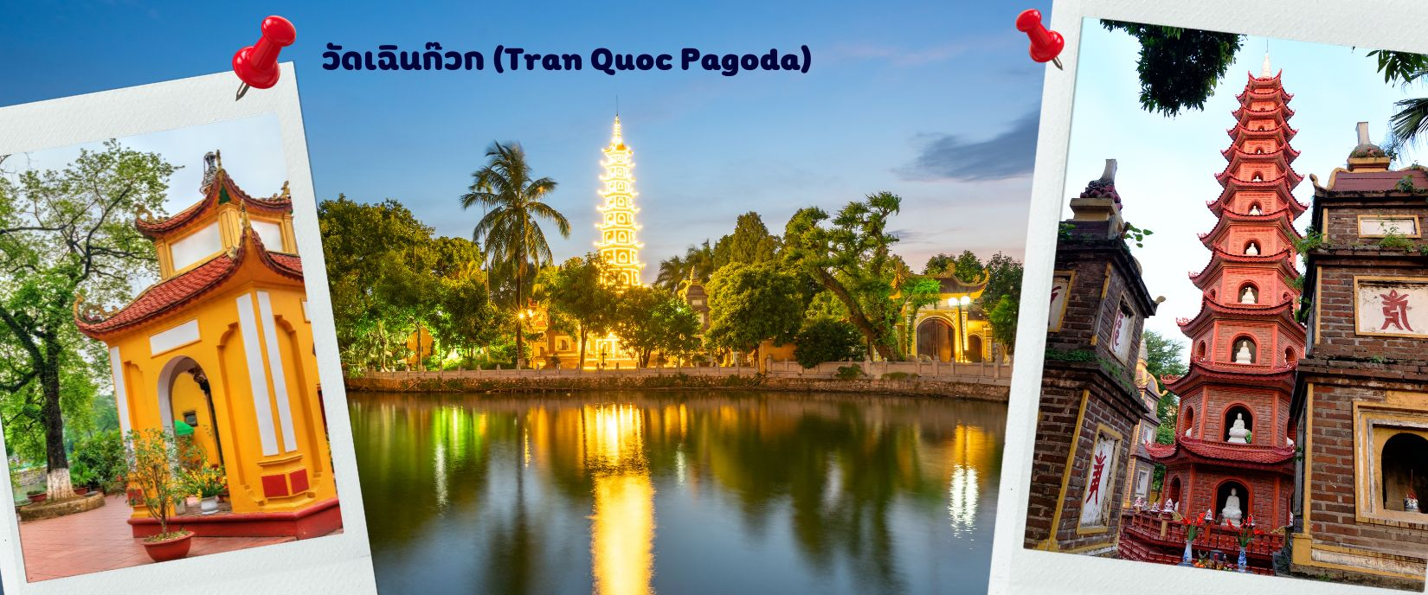
จากนั้นนำท่านไป วัดเฉินก๊วก (Tran Quoc Pagoda) เป็นวัดที่อยู่ใจกลางเมืองของเวียดนาม ใกล้ชิดกับทะเลสาบตะวันตกของเมืองฮานอย สร้างด้วยสถาปัตยกรรมจีนโบราณ มีความร่มรื่น และบรรยากาศดี จึงเป็นที่นิยมของนักท่องเที่ยวทั้งที่ชื่นชมความงามและมีศรัทธาในพระพุทธศาสนา จากภาพมุมสูงของสถานที่ตั้ง ที่นี่เหมือนตั้งอยู่บนเกาะที่ยื่นลงไปในทะเลสาบ แต่มีเส้นทางคมนาคมเข้าถึงที่ สิ่งปลูกสร้างมีการวางผังเป็นอย่างดี ใช้สีสันที่กลมกลืนในโทนสีเหลือง น้ำตาล ตัดกับสีเขียวของต้นไม้ใหญ่ที่โอบล้อมอยู่ ในมุมถ่ายภาพจากอีกฝั่งหนึ่ง จะเห็นสิ่งปลูกสร้างสไตล์จีน และเจดีย์หลายชั้นโดดเด่น มีภาพที่สะท้อนลงสู่ผืนน้ำ เป็นภูมิทัศน์ที่งดงามทั้งยามกลางวันและยามค่ำคืนที่มีการเปิดไฟส่องสว่าง
จากนั้นนำท่านเข้าสู่ สุสานอดีตประธานอธิบดีโฮจิมินห์ (ชมด้านนอก) อยู่ที่ จัตุรัสบาดิงห์ ใจกลางกรุงฮานอยเป็นสถานที่เก็บศพภายในบรรจุศพอาบน้ำยาของโฮจิมินห์นอนสงบอยู่ในโลง
จากนั้นนำท่านไป ทะเลสาบคืนดาบ มีทะเลสาบน้ำสีเขียวอยู่ที่ใจกลางเมืองฮานอย ทะเลสาบน้ำจืดแห่งนี้ชื่อฮว่านเกี๋ยม แปลว่า ทะเลสาบคืนดาบ มีตำนานเล่าต่อกันมาว่า ในศตวรรษที่ 15 จักรพรรดิจักรพรรดิเล เหล่ย (Le Loi) ได้รับดาบวิเศษจากสวรรค์และใช้ดาบนั้นต่อสู้กับกองทัพจีนจนได้รับเอกราช หลังจากนั้น วันหนึ่ง จักรพรรดิได้ลงเรือล่องไปในทะเลสาบพร้อมกับดาบ มีเต่ายักษ์ขึ้นมารับดาบวิเศษแล้วดำลงสู่ใต้น้ำหายไป จึงเป็นที่มาของชื่อทะเลสาบกลางเมือง
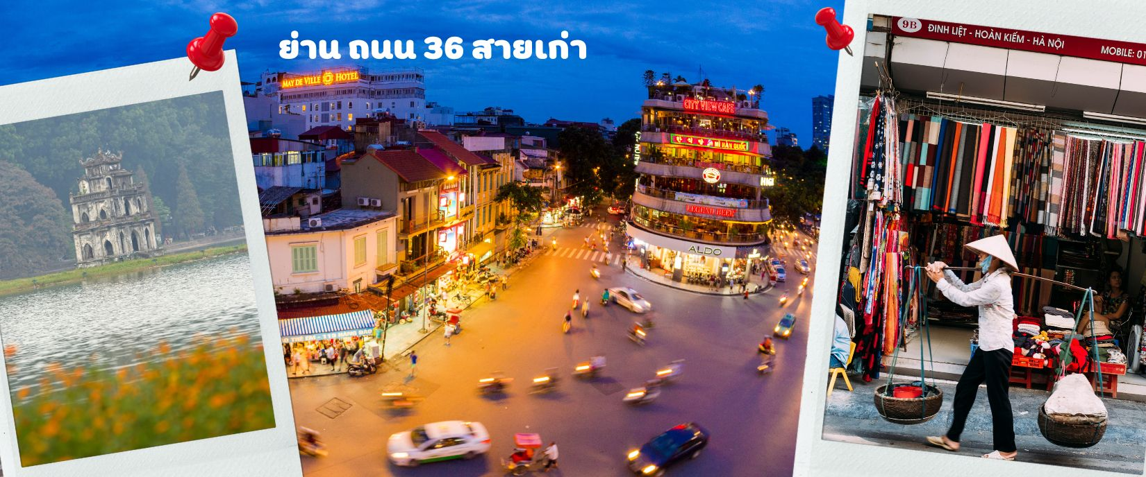
จากนั้นให้ท่านได้ อิสระช้อปปิ้ง ถนนสาย 36 street แหล่งช้อปปิ้งของฮานอย มีต้นไม้ปกคลุมสองฝั่งถนน สาเหตุที่ชื่อถนน 36 มาจาก 36 อาชีพที่ทำการค้าขายบนถนนแห่งนี้ ตั้งแต่อดีตอย่างงานด้านหัตถกรรมสอดคล้องกับชื่อถนนแต่บะเส้น ในอดีตอย่าง เครื่องเงิน ผ้าไหม บนถนนแห่ง แต่ปัจจุบันมากกว่า 36 ไปแล้ว ที่นี้จะเป็นแหล่ง Shopping มีสินค้าเกือบทุกชนิด ร้านขายชุดกีฬามีทุกแบรนด์เพราะที่นี้เป็นแหล่งผลิตให้หลาย ๆ แบรนด์
ค่ำ รับประทานอาหารค่ำ ณ ภัตตาคาร (9)
นำท่านเข้าสู่ที่พัก Western Skyline Hotelระดับ 4 ดาว (หรือเทียบเท่า)
วันที่สี่ ฮานอย - นิงห์บิงห์ -ล่องเรือตามก๊ก – สนามบินฮานอย – สุวรรณภูมิ
เช้า รับประทานอาหารเช้า ณ ห้องอาหารของโรงแรม (10)
จากนั้นนำท่านเดินทางสู่ ตามก๊ก เป็นพื้นที่ที่มีทั้งภูมิทัศน์อันงดงามของยอดเขาหินปูน แม่น้ำหลายสายไหลลัดเลาะ บางส่วนจมอยู่ใต้น้ำ และยังถูกล้อมรอบด้วยผาสูงชัน จึงทำให้สถานที่แห่งนี้งดงามน่าชม การชื่นชมทัศนียภาพที่สวยงามในจ่างอานนั้น คือการล่องเรือเล็กประมาณลำละ 4-5 คนเพื่อเข้าไปเยี่ยมชมจ่างอาน เรือแจวก็จะพาเราไปเยี่ยมชมวัด หลังจากนั้นก็จะพาเราไปลอดถ้ำ มีทั้งหมด 49 ถ้ำ ซึ่งแต่ละถ้ำจะมีชื่อแตกต่างกันไปจะใช้เวลาล่องเรือไปกลับร่วมสองชั่วโมงเลย ทีเดียว จ่างอานยังถูกเรียกว่า ฮาลองบก เพราะที่นี้มีเขาหินปูนและถ้ำคล้ายกับที่อ่าวฮาลอง
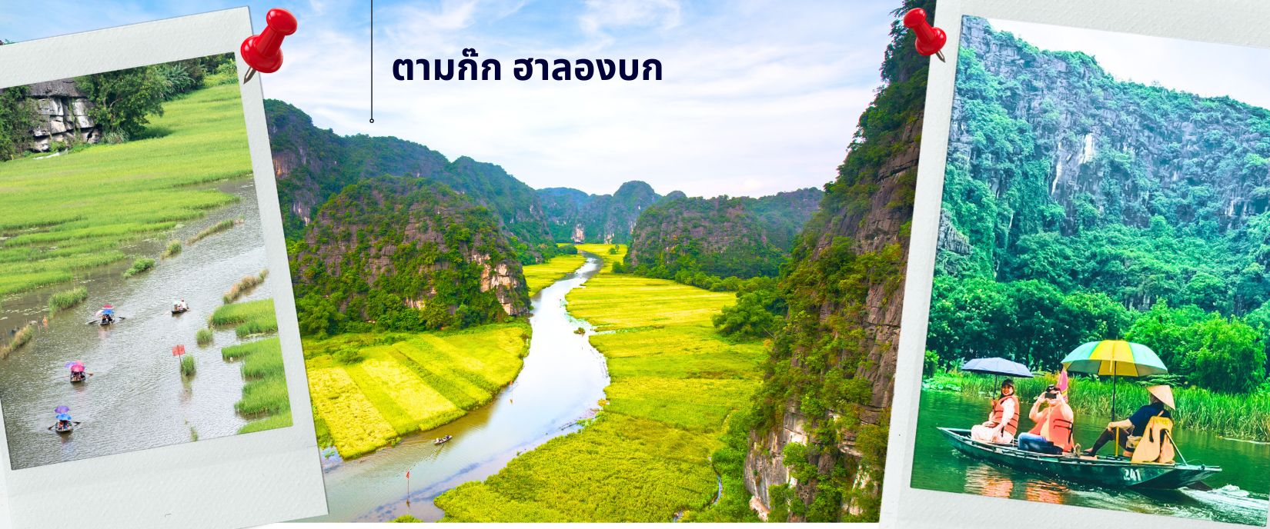

เที่ยง รับประทานอาหารกลางวัน ณ ภัตตาคาร (11)
สมควรแก่เวลา นำท่านเดินทาง สู่ท่าอากาศยานนานาชาติฮานอย เตรียมตัวเดินทางสู่กรุงเทพฯ
20.25 น. เดินทางกลับสู่สนามบินสุวรรณภูมิ โดยเที่ยวบินที่ TG565 มีบริการอาหารบนเครื่อง (12)
22.15 น. เดินทางถึงสนามบินสุวรรณภูมิ กรุงเทพฯ โดยสวัสดิภาพ

อัตราค่าบริการ
ธันวาคม 2569
6-9 ธันวาคม 2569 | 16,899 | 4,900
12-15 ธันวาคม 2569 | 15,899 | 4,900
24-27 ธันวาคม 2569 | 17,899 | 4,900
25-28 ธันวาคม 2569 | 17,899 | 4,900
30 ธันวาคม – 2 มกราคม 2570 | 20,899 | 5,900
31 ธันวาคม – 3 มกราคม 2570 | 20,899 | 5,900
มกราคม 2570
1-4 มกราคม 2570 | 19,899 | 5,900
ราคาเด็กอายุไม่ถึง 2 ขวบ = Infant ราคา 3,000 บาท

เงื่อนไขการยกเลิก
- ยกเลิกก่อนเดินทาง 45 วันทำการขึ้นไป ผู้จัดจะคืนค่ามัดจำให้เต็มจำนวน โดยอาจมีค่าใช้จ่ายที่เกิดขึ้นจริงที่ไม่สามารถคืนได้ ยกเว้นกรณีทัวร์ที่เดินทางตรงวันหยุดเทศกาล วันหยุดนักขัตฤกษ์ จะต้องแจ้งยกเลิกก่อนเดินทาง 60 วันทำการขึ้นไป
- ยกเลิกการเดินทาง น้อยกว่า 45 วันทำการก่อนเดินทาง ผู้จัดจะไม่คืนเงินมัดจำค่าทัวร์ และ หรือ เรียกเก็บค่าใช้จ่ายที่เกิดขึ้นจริง เช่น ค่าบัตรโดยสาร ค่าโรงแรม ค่าจองร้านอาหาร หรืออื่นๆ
- ยกเลิกการเดินทาง หลังจากกรุ๊ปเต็มหรือปิดการขายแล้ว ผู้จัดจะเรียกเก็บค่าใช้จ่ายที่เกิดขึ้นจริง เช่นค่าบัตรโดยสาร ค่าโรงแรม ค่าจองร้านอาหาร ค่าเสียโอกาสในการขาย และอื่นๆ
การแจ้งยกเลิกการเดินทาง เลื่อนวันเดินทาง หรือไม่เดินทางในวันเดินทางที่ทำการจองไว้ ผู้จัดถือว่าเป็นการยกเลิกทั้งสิ้น



ราคาทัวร์ไม่รวมค่าทิปไกด์ท้องถิ่นและคนขับรถ
ท่านละ 1,500 บาท ตลอดการเดินทาง
หัวหน้าทัวร์ไทย แล้วแต่ความพึงพอใจในการบริการของท่าน
รายการท่องเที่ยวนี้ อาจเปลี่ยนแปลงหรือสลับสถานที่ท่องเที่ยว ได้ตามความเหมาะสม
อันเกิดจากปัจจัยภายนอก เช่น สภาพอากาศ ความล่าช้าของเที่ยวบิน และอื่นๆ
โดยบริษัทฯ ผู้จัด จะคำนึงถึงผลประโยชน์ของลูกค้าเป็นสำคัญ
(10 ท่านขึ้นไป มีหัวหน้าทัวร์บริการ)
อย่าลืม!! อ่านเพื่อทำความเข้าใจเงื่อนไขการจองทัวร์

อัตราค่าบริการรวม
- ค่าตั๋วเครื่องบินไป-กลับเส้นทางตามรายการระบุชั้นทัศนาจร(ต้องไป-กลับพร้อมคณะเท่านั้น)
- ค่าภาษีสนามบิน และค่าน้ำมันเชื้อเพลิงแล้ว และทางบริษัทขอเก็บเพิ่มในกรณีที่สายการบินมีการปรับค่าธรรมเนียมเพิ่ม ก่อนการเดินทาง
- ค่าสัมภาระน้ำหนัก ท่านละ 23 กก. (1ชิ้น/ท่านเท่านั้น) โหลดใต้ท้องเครื่องบิน และ ถือขึ้นเครื่อง 7 กก.
- ค่าที่พักตามที่ระบุในรายการ
- ค่าอาหารตามรายการที่ระบุ
- ค่ารถรับ-ส่งนำเที่ยวตามรายการ และค่าเข้าชมสถานที่ตามรายการระบุ
- ค่าบริการหัวหน้าทัวร์ที่ชำนาญเส้นทางนำท่านท่องเที่ยวตลอดรายการในต่างประเทศ
- ประกันอุบัติเหตุระหว่างการเดินทาง วงเงินท่านละ 1,000,000 บาท(เงื่อนไขตามกรมธรรม์)
- ภาษีมูลค่าเพิ่ม 7% และหักภาษี ณ ที่จ่าย 3% (คำนวณจากค่าบริการเท่านั้น)
อัตราค่าบริการไม่รวม
ค่าใช้จ่ายส่วนตัว อาทิ ค่าทำหนังสือเดินทาง ค่าโทรศัพท์ส่วนตัว ค่าซักรีด มินิบาร์ในห้องพัก รวมถึงค่าอาหารและเครื่องดื่มที่สั่งเพิ่มนอกหนือจากรายการ
ค่าสัมภาระที่หนักเกินสายการบินกำหนด (ปกติ 23 กก.)
ค่าทิปไกด์ท้องถิ่นและคนขับรถ ท่านละ 1,500 บาท (เด็กชำระค่าทิปเท่ากับผู้ใหญ่)

ค่าทิปหัวหน้าทัวร์ไทย แล้วแต่ความพึงพอใจของท่าน
ชำระมัดจำในวันที่จองที่นั่งละ 5,000 บาท พร้อมหนังสือเดินทาง (หรือสำเนา) ส่วนที่เหลือชำระทั้งหมด
อย่างน้อย 30 วัน ก่อนเดินทาง
กรุ๊ปที่เดินทางช่วงวันหยุด หรือเทศกาลที่ต้องการันตีมัดจำกับสายการบินหรือผ่านตัวแทนในประเทศหรือต่างประเทศ รวมถึงเที่ยวบินพิเศษ เช่น Charter Flight,Extra Flight ทางบริษัทฯขอสงวนสิทธิ์ไม่คืนเงินค่าทัวร์ทั้งเต็มจำนวนหรือบางส่วน ในกรณีที่ท่านจองแล้วยกเลิกหรือเลื่อนการเดินทาง



ข้อควรทราบ
ทางบริษัทฯขอสงวนสิทธิ์ความรับผิดชอบใดๆทั้งสิ้นในกรณีดังต่อไปนี้
- หากเกิดกรณีความล่าช้าจากสายการบิน การประท้วง การนัดหยุดงาน การก่อจลาจล การปิดด่าน ภัยธรรมชาติ หรือกรณีที่ท่านถูกปฏิเสธการเข้าหรือออกเมืองจากเจ้าหน้าที่ตรวจคนเข้าเมืองหรือเจ้าหน้าที่กรมแรงงานทั้งจากไทยและต่างประเทศ ซึ่งอยู่นอกเหนือความรับผิดชอบของบริษัทฯ
- หากท่านใช้บริการของทางบริษัทฯไม่ครบ อาทิ ไม่เที่ยวบางรายการ ไม่ทานอาหารบางมื้อ เพราะค่าใช้จ่ายทุกอย่าง ทางบริษัทฯ ได้ชำระค่าใช้จ่ายให้ตัวแทนต่างประเทศแบบเหมาขาดก่อนออกเดินทางแล้ว
- หากเกิดทรัพย์สินสูญหายจากการโจรกรรมและ/หรือ เกิดอุบัติเหตุสูญหายที่เกิดจากความประมาทของตัวนักท่องเที่ยวเอง
- ตั๋วเครื่องบินเป็นตั๋วราคาพิเศษ หากท่านไม่เดินทางพร้อมคณะ ไม่ว่าด้วยเหตุใดก็ตาม ไม่สามารถนำมาเลื่อนวันเดินทางได้หรือคืนเงินได้
- เนื่องจากตั๋วเครื่องบินเป็นตั๋วแบบหมู่คณะ ระบบจะทำการ Random ไม่สามารถเลือกที่นั่งได้ ท่านอาจจะไม่ได้นั่งติดกัน แต่สามารถแจ้งความต้องการต่อหน้าเคาน์เตอร์สายการบินเท่านั้น
**************************
ข้อกำหนดเพิ่มเติมเกี่ยวกับการเดินทางสำหรับเด็กอายุต่ำกว่า 16 ปี
ผู้โดยสารที่มีอายุต่ำกว่า 16 ปีจะต้องเดินทางพร้อมกับบิดามารดาหรือผู้ปกครองโดยชอบด้วยกฎหมาย
หากเดินทางเพียงลำพัง จะต้องมีหนังสือยินยอมพร้อมสำเนาบัตรประชาชนของบิดามารดาหรือผู้ปกครองที่ลงนาม
รับรองความถูกต้อง หากมีการสุ่มตรวจและไม่สามารถแสดงหลักฐานดังกล่าวได้ สายการบินมีสิทธิปฏิเสธการเช็คอิน
และดำเนินการตรวจสอบเพิ่มเติมและผู้โดยสารจะต้องรับผิดชอบต่อผลที่เกิดขึ้นเองแต่เพียงผู้เดียว
สำคัญมาก !!!
หนังสือเดินทาง (PASSPORT) ต้องมีอายุการใช้งานอย่างน้อย 6 เดือน
บริษัทฯไม่รับผิดชอบหากหนังสือเดินทางของท่านเหลือไม่ถึง
และไม่สามารถเดินทางออกนอกประเทศได้

